Fiche N°… | Ce que je dois retenir sur | Informations chiffrées  (La proportionnalité) | Niveau 2nde

- Reconnaitre que deux suites de nombres sont proportionnelles  Exemple : Soit les deux suites de nombres suivantes : (1; 2; 3) et (3; 6; 9).  méthode algébrique :  On crée un tableau et on calcule les rapports des termes correspondants.  Si les rapports sont constants, alors :  les 2 suites sont .............................................................,  le tableau est un.............................................................,  et le rapport est appelé............................................... | méthode graphique :  On place les points de coordonnées (x; y) dans le repère suivant :  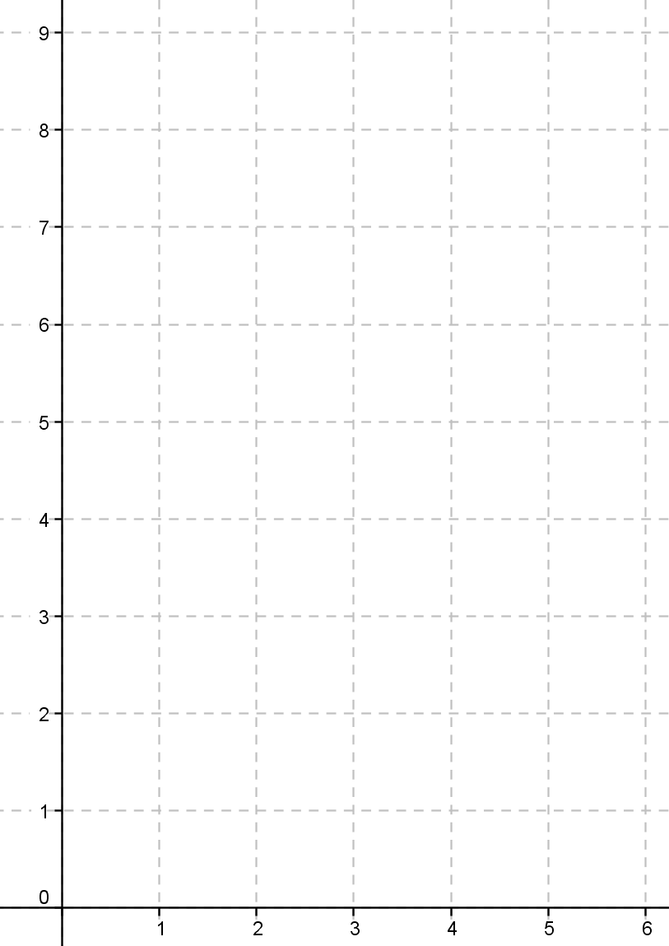  Les trois points forment une droite qui passe par l’origine du repère, alors les 2 suites sont ...................................................
  x | 1 | 2 | 3
  y | 3 | 6 | 9
   | … | … | …
Quelques situations de proportionnalité :

Exemple 1 : Une voiture consomme 5L aux 100 km. Compléter :

Consommation (en L) | 5 | ……. | 42
Distance (en km) | 100 | 450 | ……

Exemple 2 : Utiliser des pourcentages

Un commerçant applique une remise de 10% sur ces articles. Compléter :
Prix (en euros) | 100 | 350 | ……
Montant de la réduction (en euros) | …. | ……. | 27,50

Exemple 3 : Utiliser les échelles

Un plan est à l’échelle de .
Distance sur le plan (en cm) | 1 | 6, 5 | ……
Distance réelle (en cm) | 250 | ……. | 180

